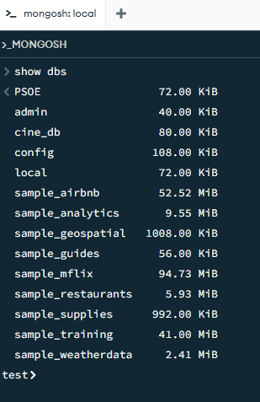
- Obtener las bases de datos creadas. “show dbs”

- Sobre la base de datos sample_training
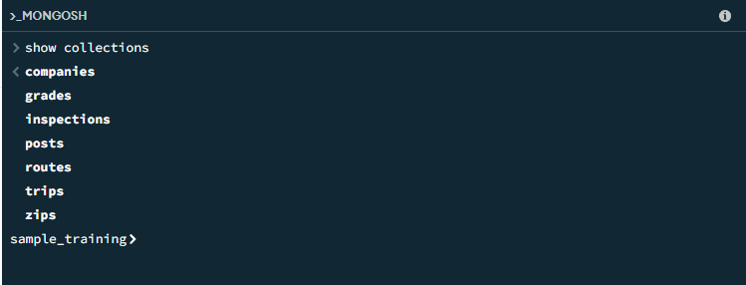
  - Recuperar todas las colecciones “show collections”

  - Recuperar qué base de datos está activa. “db”
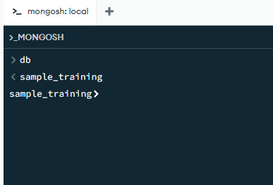
- Sobre la colección sample_training.zips:
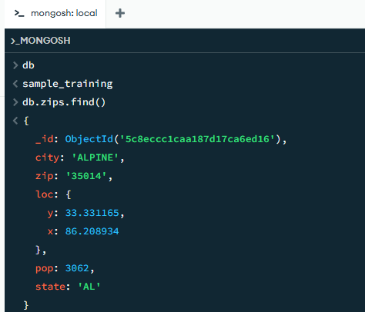
  - Recuperar todos los documentos. “db.zips.find()”

  - Recuperar el primer documento.
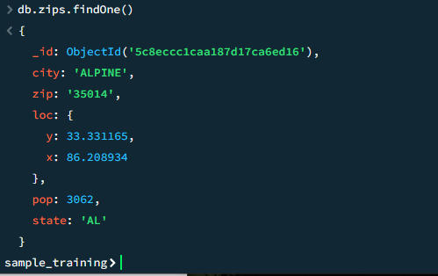
“db.zips.findOne()”

  - Recuperar los documentos de la ciudad de SAN DIEGO.
“db.zips.find({city: “SAN DIEGO})”
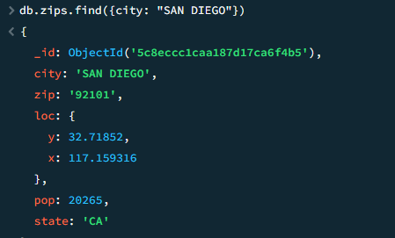

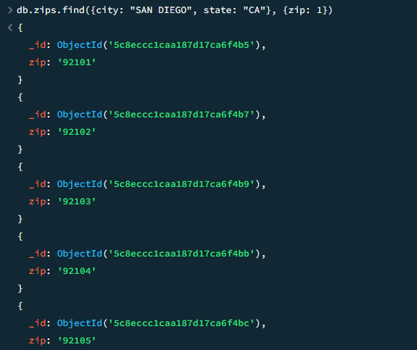
  - Recuperar los códigos postales (zip) cuya ciudad sea SAN DIEGO y el estado sea CA.
“db.zips.find({city: "SAN DIEGO", state: "CA"}, {zip: 1})”
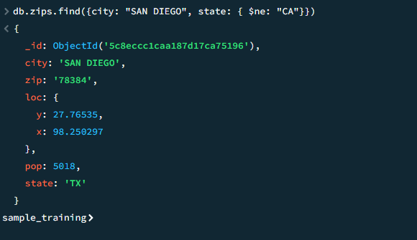
  - Recuperar los documentos cuya ciudad sea SAN DIEGO pero no pertenezcan al estado de CA.
“db.zips.find({city: "SAN DIEGO", state: { $ne: "CA"}})”

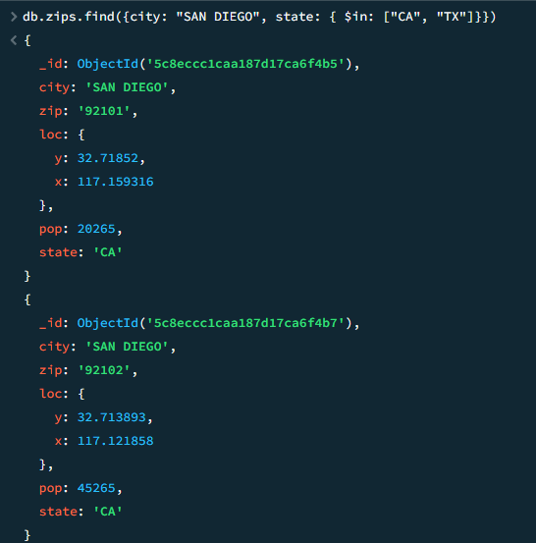
  - Recuperar los documentos cuya ciudad sea SAN DIEGO y el estado sea CA o TX.
“db.zips.find({city: "SAN DIEGO", state: { $in: ["CA", "TX"]}})”

  - Recuperar los documentos cuya ciudad sea SAN DIEGO o el estado sea TX.
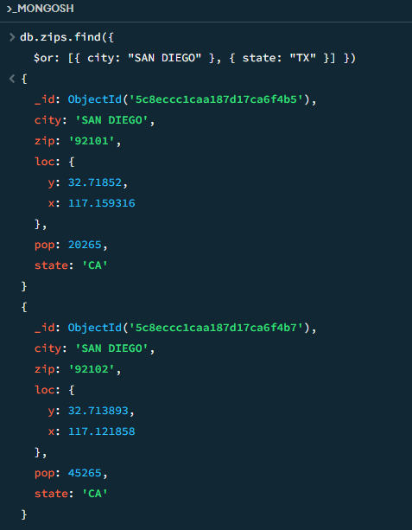
“db.zips.find({ $or:
[{ city: "SAN DIEGO" }, { state: "TX" }] })”

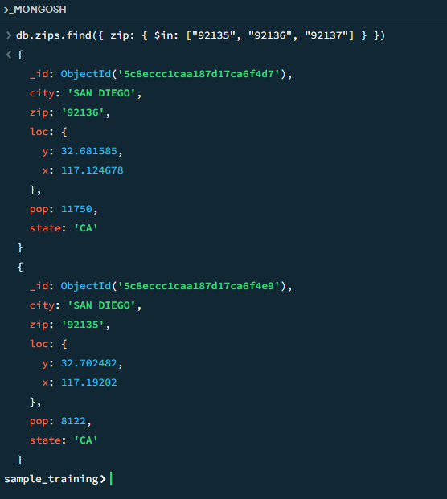
  - Recuperar los documentos donde el zip sea 92135, 92136 o 92137.
“db.zips.find({ zip: { $in: ["92135", "92136", "92137"] } }) “

  - ¿Cuál es el código postal de la ciudad de ALLEN que no tiene habitantes (sólo recupera el zip, no nos interesa ningún otro campo, ni el _id)?
“db.zips.find({city: "ALLEN", pop: 0}, {zip: 1, _id: 0})”
